SourceInsight配置WinAVR
―――――－崔庆伟
１、Make All 配置界面
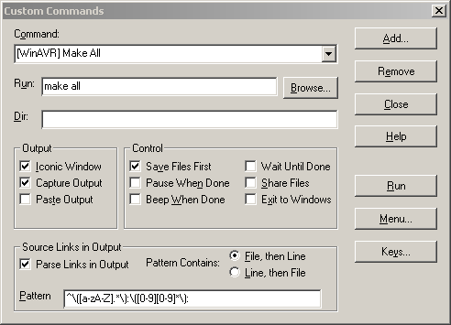
将Pattern内内容改为 ^\([a-zA-Z].*\):\([0-9][0-9]*\):
２、Make Clean 配置界面
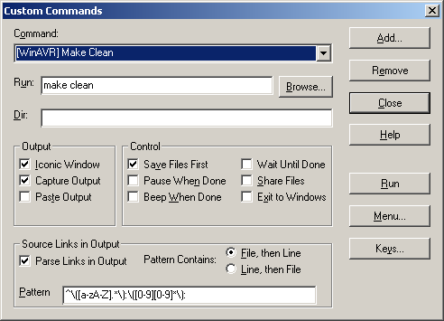
将Pattern内内容改为 ^\([a-zA-Z].*\):\([0-9][0-9]*\):
３、Make File 配置
用Uedit32打开..\WinAVR\mfile\mfile.tcl 按下图所示进行修改！
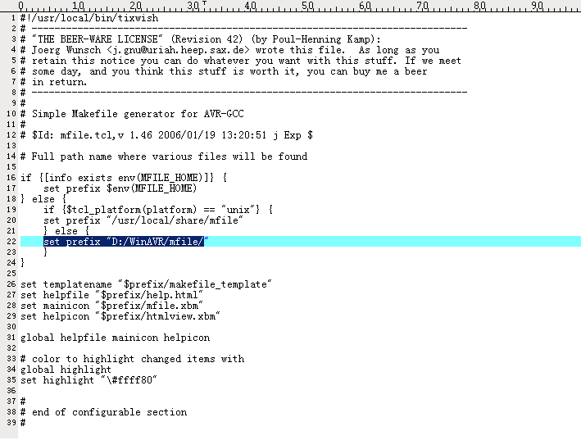
将选择处（蓝底）改为mfile.tcl所在路径，路径符一定要用“/”
配置界面
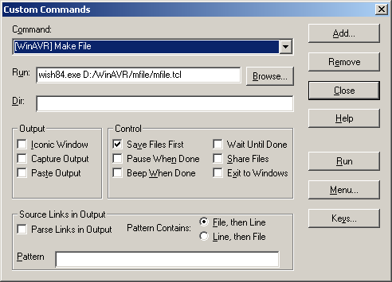
４、Make File 设置
①点击菜单栏的Makefile的按钮，再点击“Main file name…”，在出现的对话框里填写主函数名,单击OK。
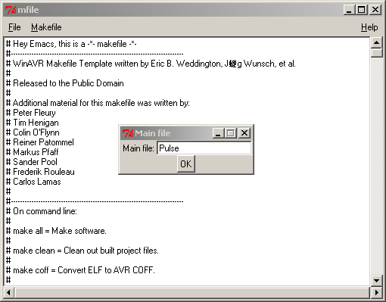
②点击Makefile->MCU type 选择芯片类型。
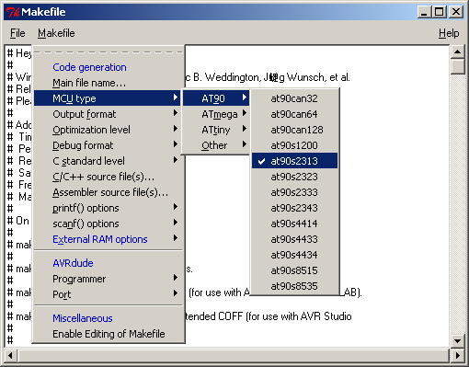
③点击Makefile->Output fomat 输出格式。
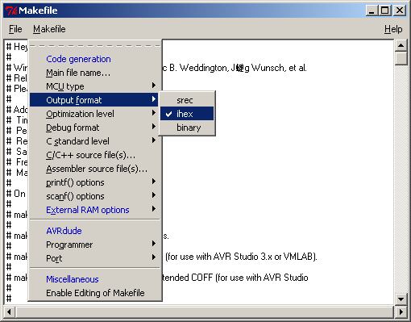
④点击Makefile->Optimization level 优化级别。
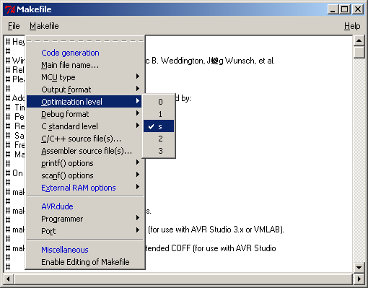
⑤点击Makefile->Debug fomat 调试格式。
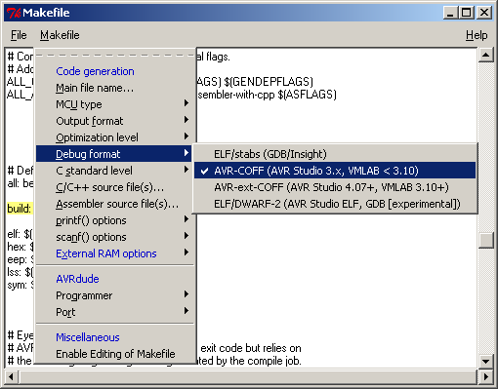
⑥点击Makefile->C/C++source file(s)….这一项，对只有一个程序文件可以不用管，多个的若与Makefile在同一目录可以直接加入其它C文件的文件名，不在同一目录下要加入路径。
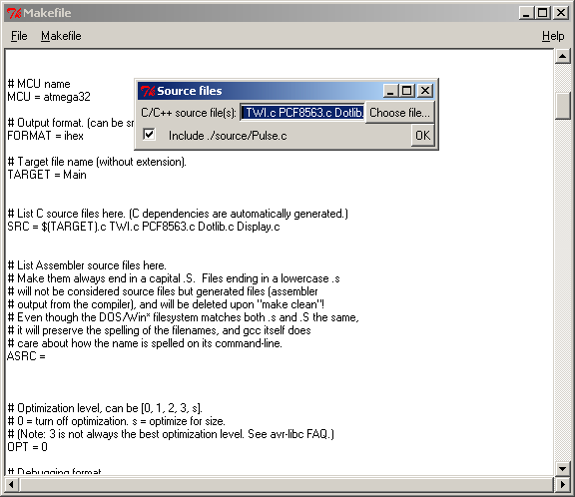
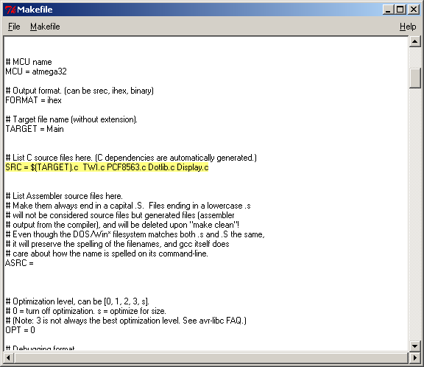
⑦点击Makefile->C/C++source file(s) ，可手动更改Makefile。
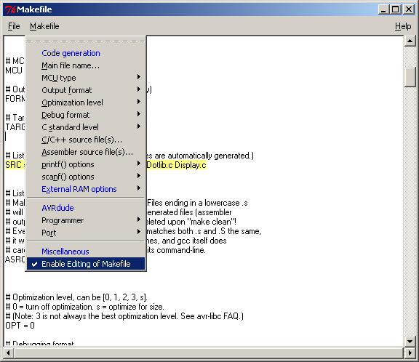
５、Make All 执行界面
①正常
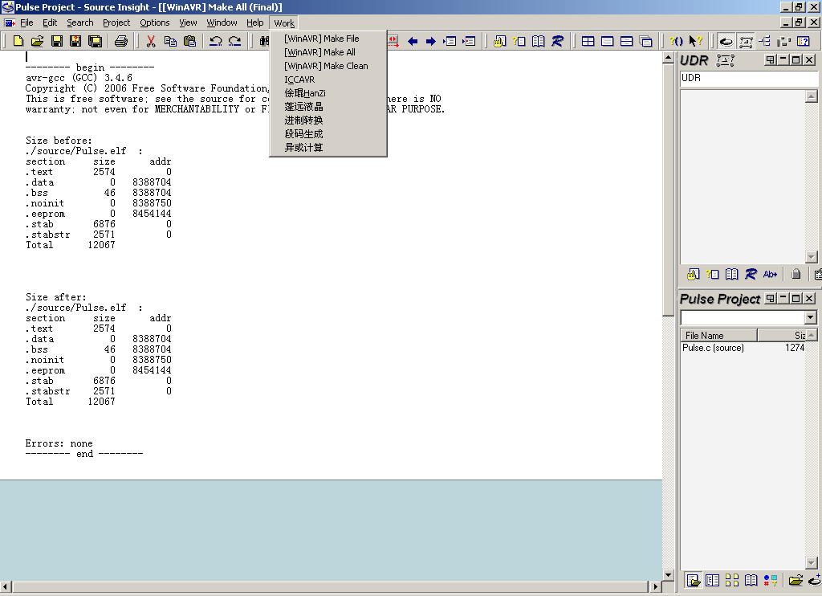
②有错
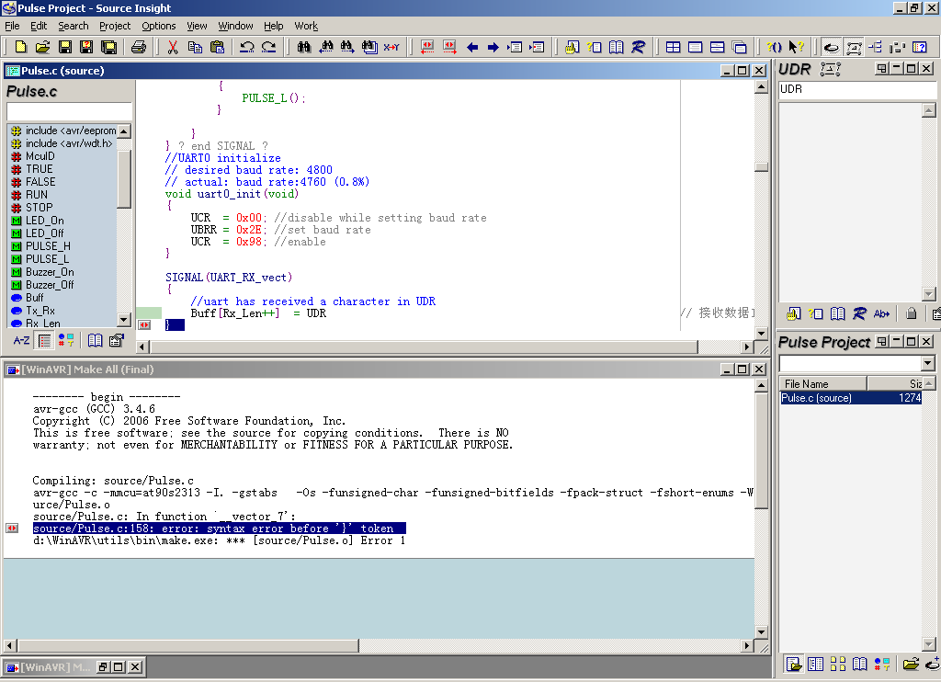

５、Make Clean执行界面
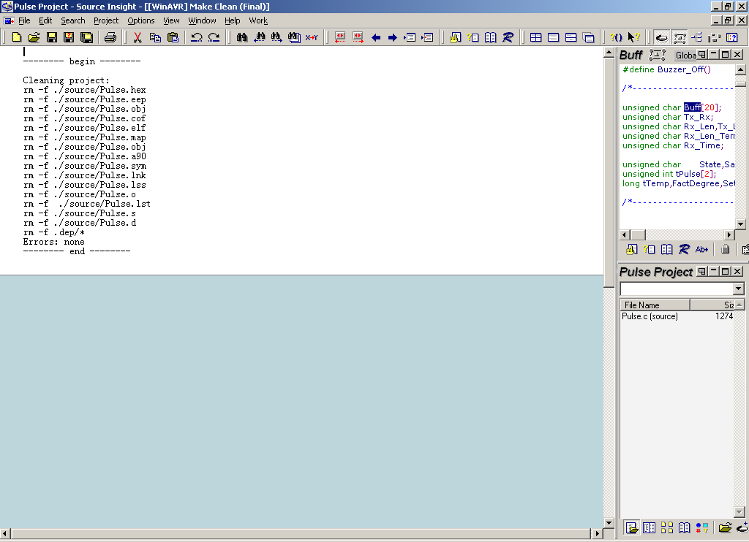
配置好后的菜单预览
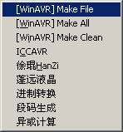
人人为我，我为人人！

